בס"ד
תמוז תשע"ז

הפרשה מספרת לי (בחרוזים)
וגם...מבקשת ממני- להשלים!
"חוקת"

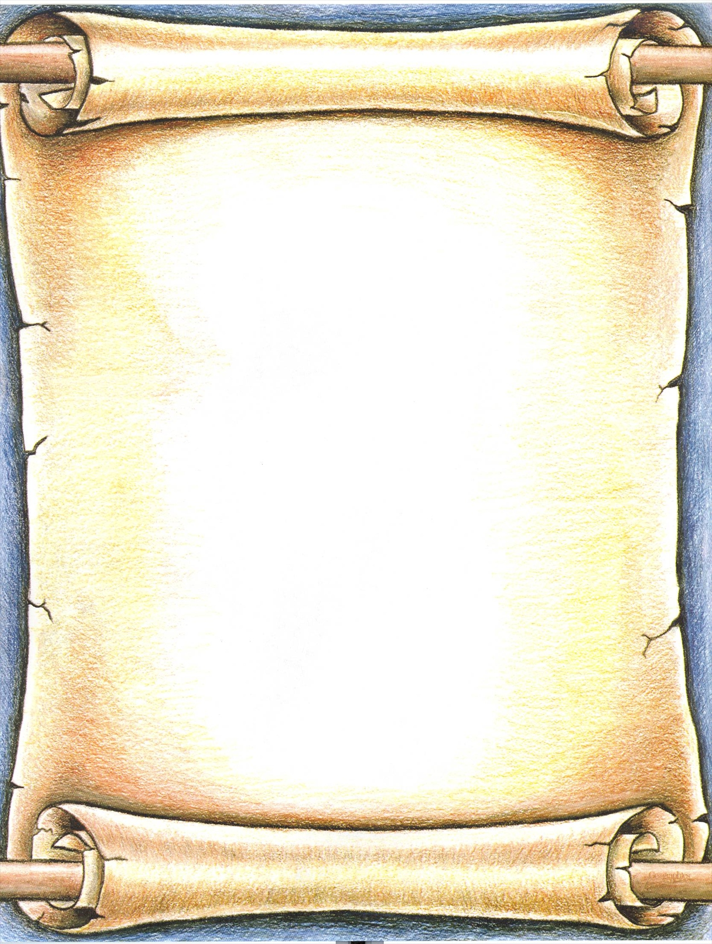
[המשך:]
על גבול ארץ אדום ניצב הר ההר,
שם נפטר_______ , את מקומו ממלא בנו _________.
הכנענים מערד יוצאים למלחמה עם ישראל,
עם ישראל מתפללים לישועה- הקב"ה גואל.
מקיפים את ארץ אדום מתלוננים על ה______ מכנים אותו "לחם קלוקל",
__________ נשלחים, מכה גדולה בישראל.
על ראש הנס, _________ נחושת מציב משה מקים בצו אלוקים,
כל ה__________ ראשו מתרפא מיד, ניצל מארס המזיקים.
שוב נשלחים שליחים, הפעם בקשת מעבר בארצו של סיחון,
שוב נענים בשלילה אך הפעם יוצאים לקרב ובעזרת השם יש _________.
ממשיכים במסע הכיבוש צפונה אל ממלכת _________ מלך הבשן,
בחסדי שמים האויב נופל לא נשאר שריד אפילו קטן...

